ОП.06, 3 курс. Строго для группы 15!
Изучите теоретическое содержание учебного материала.
Выполните задания по теме.

ВНИМАНИЕ!!! Указания к выполнению.
Работа – ответы на задания и контрольные вопросы – выполняются письменно на двойном листе в клетку или в новой тетради. Затем фотографии (или сканы) работы высылаются на почту дистанционного обучения, по форме. Возможно выполнение в MS Word, в этом случае высылайте на почту файл с готовой работой.
Напоминаю!
В ТЕМЕ письма ОБЯЗАТЕЛЬНО указывать ваши имя и фамилию, группу и кому предназначена работа, в данном случае, Меркуловой Т.Д.
Неправильно оформленные письма не проходят фильтрацию и могут быть не засчитаны!

ПРИМЕРЫ ГЕОИНФОРМАЦИОННЫХ СИСТЕМ
1. Теоретические положения
Что такое ГИС?
Современная геоинформационная система (ГИС) — это автоматизированная система, имеющая большое количество графических и тематических баз данных, соединенная с модельными и расчетными функциями для манипулирования ими и преобразования их в пространственную картографическую информацию для принятия на ее основе решений и осуществления контроля. Базы данных являются обязательными компонентами ГИС, в которых хранятся любые данные (графическая основа, объекты на карте и дополнительные сведения), связанные с определенной картой.
Современные ГИС сочетают в себе черты АСУ, информационно-справочных систем, картографических информационных систем, баз данных, САПР, АСНИ, систем документационного обеспечения.
Программа, относящаяся к классу ГИС реализует следующие функции:
- ввод картографических данных путем преобразования в подходящий цифровой формат;
- манипулирование данными, включая представление карт в разных масштабах;
- управление базами данных (обычно реляционного типа);
- обслуживание запросов на информацию;
- визуализацию информации, основанную как на географических картах, так и на построении таблиц, графиков.
Геоинформационная система (географическая информационная система, ГИС) — система сбора, хранения, анализа и графической визуализации пространственных (географических) данных и связанной с ними информации о необходимых объектах.
Таким образом, ГИС – это современная компьютерная технология для картографирования и анализа объектов реального мира, а также событий, происходящих на нашей планете, в нашей жизни и деятельности.
Эта технология объединяет традиционные операции работы с базами данных, такими как запрос и статистический анализ, с преимуществами полноценной визуализации и географического (пространственного) анализа, которые предоставляет карта. На карты ГИС можно нанести не только географические, но и статистические, демографические, технические и многие другие виды данных и применять к ним разнообразные аналитические операции. Эти возможности отличают ГИС от других информационных систем и обеспечивают уникальные возможности для ее применения в широком спектре задач, связанных с анализом и прогнозом явлений и событий окружающего мира, с осмыслением и выделением главных факторов и причин, а также их возможных последствий, с планированием стратегических решений и текущих последствий предпринимаемых действий.
Общие геоданные используются при создании и в работе различных типов геоинформационных систем:
- профессиональных (для государственных и отраслевых структур);
- открытых ГИС, которые доступны на автоматизированных рабочих местах разных специалистов внутри региона и страны;
- встроенных ГИС – системах, установленных на автомобилях, водном транспорте, подводных лодках, современном железнодорожном транспорте;
- GPS (Geo Position System) – система навигации с помощью спутниковой информации.
- Интернет-ГИС – в различных сетевых порталах, предоставляющих электронные карты;
- САПР-ГИС – в системах автоматического проектирования в строительстве зданий и коммуникаций, ландшафтном дизайне;
- настольных ГИС – тех системах, которые устанавливаются на рабочих и домашних компьютерах.
Структура ГИС
Аппаратное обеспечение. Компьютер для работы с ГИС может быть от простейших ПК до мощнейших суперкомпьютеров. Компьютер является основой оборудования ГИС и получает данные через сканер или из баз данных. Наблюдать и анализировать данные ГИС позволит монитор. Принтеры и плоттеры – наиболее распространенные средства для выведения конечных результатов проделанной на компьютере работы с ГИС.
Программа. Программное обеспечение ГИС выполняет хранение, анализ и представление географической информации. Наиболее широко используемые программы ГИС-MapInfo, ARC/Info, AutoCADMap и другие.
Данные. Выбор данных зависит от задачи и возможностей получения информации. Данные могут быть использованы из различных источников – базы данных организаций, Интернет, коммерческие базы данных и т.д.
Пользователи. Люди, пользующиеся ГИС, условно могут быть разделены следующие группы: операторы ГИС, чья работа заключается в размещении данных на карте, инженеров/пользователей ГИС, чья функция заключается в анализе и дальнейшей работе с этими данными и теми, кому на основании полученных результатов нужно принять решение. Кроме того, ГИС могут пользоваться широкие слои населения через готовые программные приложения или Интернет.
Метод. Существует много способов создания карт в ГИС и методов дальнейшей работы с ними. Наиболее продуктивной будет та ГИС, которая работает в соответствии с хорошо продуманным планом и операционными подходами, соответствующими задачам пользователя
В ГИС используются картографический материал, имеющий привязку в заданной системе координат. При использовании подобных ссылок для автоматического определения местоположения объекта применяется процедура, называемая геокодированием. С ее помощью можно быстро определить и посмотреть на карте, где находится интересующий объект и его характеристики. ГИС позволяет быстро производить пространственный анализ данных и на его основе принимать эффективные управленческие решения. Графическая информация в ГИС хранится в векторном формате. В векторной модели информация о точках, линиях и полилиниях (дома, дороги, реки, здания и т.п.) кодируется и хранится в виде набора координат X,Y (Z, T), что позволяет манипулировать изображением. Исходная картинка вводится со сканера в растровом формате, а затем подвергается векторизации – установке формульных соотношений между линиями и точками.
Примеры ГИС
ГИС «Карты Google». https://www.google.ru/maps, https://yandex.ru/maps/. Карты стран и городов всего мира. Возможность поиска объектов, прокладки маршрутов.
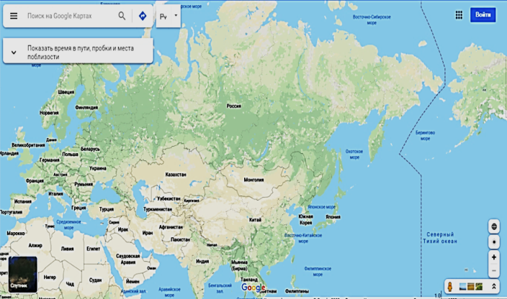

2ГИС. Дубль ГИС – это международная компания, работающая в картографической сфере. Деятельность ее заключается в создании электронных справочников интегрированных с картами городов.
Онлайн карта 2ГИС - https://2gis.ru/
Все версии 2ГИС, как и обновления к ним, бесплатны для пользователей.
Версия 2ГИС для ПК работает без необходимости подключения к интернету (офлайн), обновления баз городов выходят 1 числа каждого месяца и чаще.
Имеет те же функции, что и онлайн-версия, интересная особенность — трёхмерная векторная карта.
Пример https://2gis.ru/ivanovo
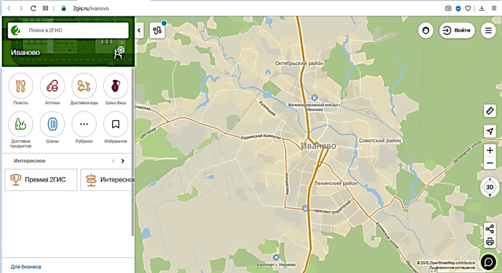

ГИС ЖКХ – это единая федеральная централизованная информационная система, функционирующая на основе программных, технических средств и информационных технологий, обеспечивающих сбор, обработку, хранение, предоставление, размещение и использование информации о жилищном фонде, стоимости и перечне услуг по управлению общим имуществом в многоквартирных домах, работ по содержанию и ремонту общего имущества в многоквартирных домах, предоставлении коммунальных услуг и поставке ресурсов, необходимых для предоставления коммунальных услуг, размере платы за жилое помещение и коммунальные услуги, задолженности по указанной плате, объектах коммунальной и инженерной инфраструктур, а также иной информации, связанной с жилищно-коммунальным хозяйством. У государственного информационного портала есть свой официальный сайт, находится он по адресу https://dom.gosuslugi.ru.

2. Задания по теме – письменно, можно файлом.
Задание № 1. Попрактикуйтесь в поиске и определите, какие объекты находятся по приведенным адресам.
- Россия г. Переславль - Залесский, ул. Советская, д. 11. (Подсказка - После того, как введете адрес, перейдите на Просмотр улиц. Ответ состоит из двух слов.)
- Google умеет искать не только по адресу, но и по географическим координатам. Определите, как называется озеро, на поверхности которого находится точка с координатами 58. 262493, 31. 272044 (Подсказка - В поле ответа введите только название озера. )
- Россия, г. Иваново, Полевой пр-д, д. 4
(Подсказка 1 - для ответа на этот вопрос перейдите в режим просмотра улиц.
Подсказка 2 – этот адрес должен быть вам знаком)

Задание № 2.
- Используя подключенный к интернету ПК с помощью браузера загрузите ГИС https://yandex.ru/maps/ (или https://www.google.ru/maps)
- В поисковой системе найдите адрес «проживания» Шерлока Холмса.

Задание № 3.
Найдите карту города Иваново и проложите маршрут от нашего колледжа до своего дома.
Пришлите скриншот вашей работы и получите дополнительную оценку «5»

3. Контрольные вопросы – письменно!
- Что такое ГИС?
- Каково назначение ГИС?
- Какие существуют разновидности ГИС?
- Какова структура ГИС?
- Какие функции являются обязательными для каждой программы класса ГИС?

